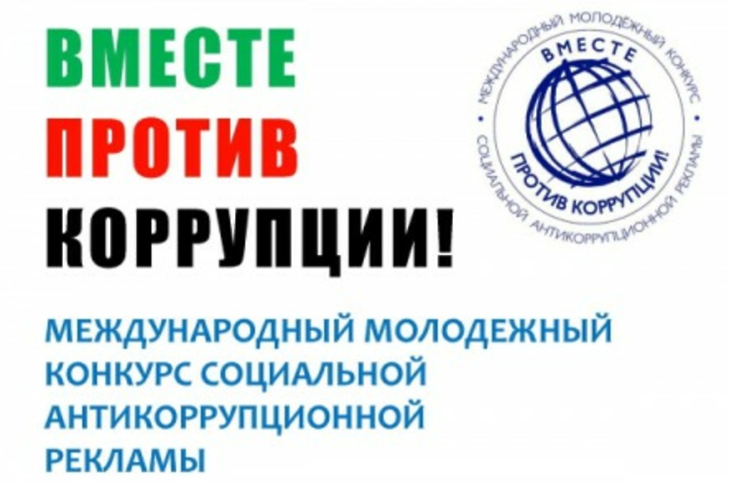

Уважаемые жители!!!
Информируем Вас о проведении Генеральной прокуратурой Российской Федерации Международного молодежного конкурса социальной антикоррупционной рекламы «Вместе против коррупции!» для молодежи из всех государств мира.
Прием конкурсных работ проводится с 1 мая по 1 октября 2021 года на официальном сайте конкурса www.anticorruption.life в двух номинациях – социальный плакат и социальный видеоролик.

Правила конкурса и анонсирующие материалы размещены на сайте www.anticorruption.life.

